Табло вызова клиента
Фотография | Наименование | Краткое описание | Розничная цена, руб
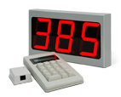 | Табло вызова клиента TI-D100-3R с пультом оператора | Табло вызова клиента TI-D100-3R с пультом оператора. Непосредственный ввод номера клиента на табло, увеличение номера клиента, уменьшение номера клиента. Звуковое и визуальное сопровождение смены информации на табло.  Комплект поставки включает в себя все необходимое: табло TI-D100-3R; пульт оператора; коммутационная коробка; блок питания.  Размер: 250х156х51 | 9 950-00

